**Como adicionar un nuevo servicio**

**Objetivo:** Aprender a adicionar un servicio a través del ejercicio práctico de adicionar un nuevo servicio que retorne las n granjas mejor calificadas.

**Recursos necesarios:**

* Visual Studio Code
* Realizar en primera instancia la receta en el /recipies/dory-api-rest/ “Como crear un servicio que retorne las n granjas mejor calificadas”

**Pasos:**

**1. Ir a la carpeta services ubicada en el módulo granjas y abrir el archivo granjas.service.ts**

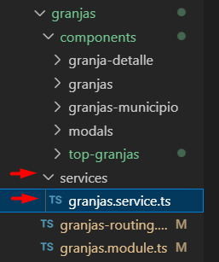

**2. Agrega el siguiente método al final del archivo en granjas.service.ts**

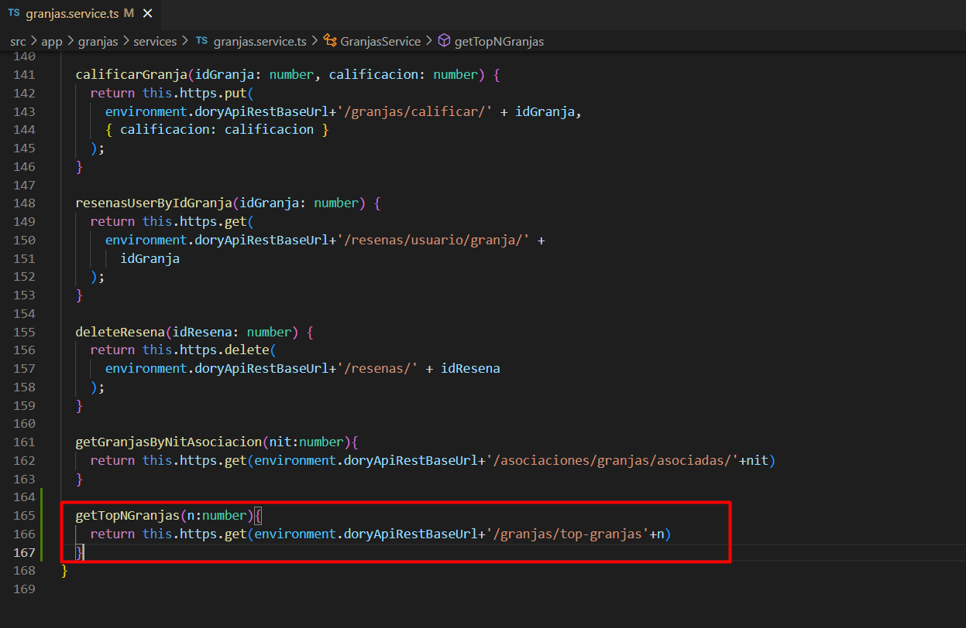

Lo que hace este método es consumir el endpoint **/granjas/topgranjas/n**  el cual retornara las n granjas mejor calificadas.

**Verificación:**

**1. Abrir el archivo top-granjas.component.ts**

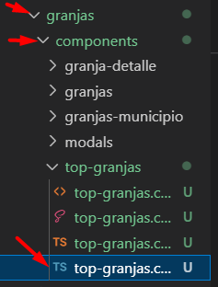

**2. Inyectar el servicio donde se creó el nuevo método getTopNGranjas(n:number) GranjasService**

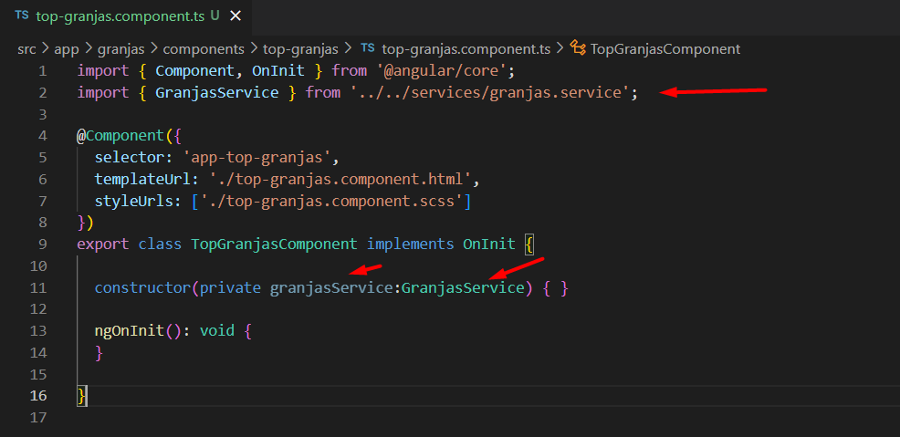

**3. Agrega el siguiente código en el método ngOnInit()**

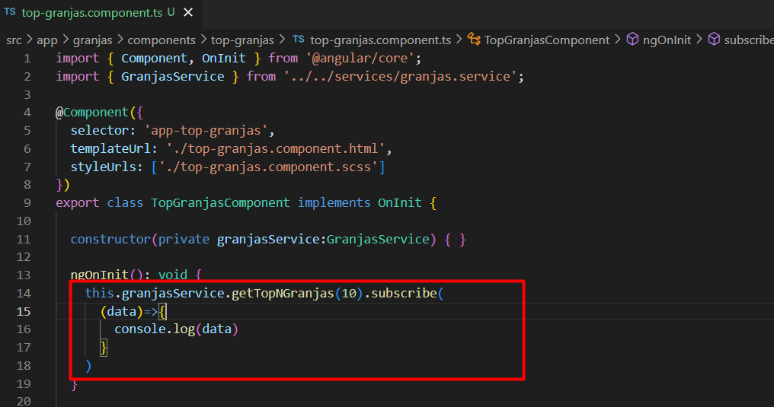

**4. Abre la herramientas de desarrollador en Chrome “Ctrl + Shift + I” y dale clic en Console**

Observa la salida

